2. DAN KULTURNI DAN

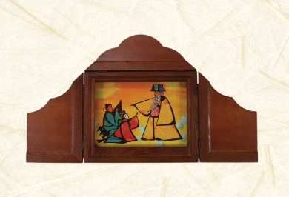
KAMIŠIBAJ

- UK: Spoznajmo KAMIŠIBAJ

Na spodnji povezavi si poglej posnetek O KAMIŠIBAJU..

https://www.youtube.com/watch?v=ey-9CpVQdtE

Povzetek:

KAMIŠIBAJ JE:
- Gledališko pripovedovanje zgodbe ob slikah na malem odru.
- Izvira iz Japonske.
- Kami - papir, šibai - gledališče, drama.
- Beseda, slika, majhen oder in soj luči so bistveni elementi kamišibaj gledališča.

- UK: Kriteriji KAMIŠIBAJA

Na kaj moram paziti, ko ustvarjam KAMIŠIBAJ.

- RAZLIČNO ŠTEVILO SLIK, od 12 do 16 slik, lahko tudi manj, ČE DELAŠ PRVIČ (6 – 8).

- NARISANE so DOMISELNO najbolj pomembni in zanimivi deli pripovedi-pesmi.

- PREPROSTE, velike podobe, ki PREPRIČAJO.

- TEHNIKA RISANJA: Lahko preprosta črno-bela, MOČNE ČRTE, da je vidno, lahko BARVE (flomastri, vodenke, tempera barve).
- UK: IZDELAVA KAMIŠIBAJA

Pripravi navaden bel LIST ( A4), ali list velikega zvezka.
Prepogni ga na polovico, še enkrat na polovico, in še enkrat na polovico. TAKO DA DOBIŠ 8 delov, kamor boš najprej narisal SKICE PODOB- ilustracij pesmi.

Še enkrat preberi pesem, B.Š. Žmavc, Ko se drevesa zbudijo.

Sedaj pa s svinčnikom NARIŠI skice - ILUSTRACIJE.

NASLOV PESMI | - ILUSTRACIJA
- ILUSTRACIJA | - ILUSTRACIJA
- ILUSTRACIJA | - ILUSTRACIJA
- ILUSTRACIJA | KONEC PESMI

Narišeš LAHKO TUDI VEČ ilustracij.
Rišeš lahko ob glasbi Vivaldija, Pomlad, da boš bolj mislil na POMLAD, ki si jo poslušal pri učenju pesmi.

- UK: Pripravi toliko praznih listov, kolikor imaš skic.

Čimbolj natančno preriši skice, vsako na svoj list. Tehniko izberi sam; flomastri, barvice, voščenje, vodene barvice, tempera barve.
Rišeš lahko na različne podlage – papir. Kar imaš doma na voljo.

5.UK:
Ko narišeš slike, si lahko izdelaš PAPIRNI KAMIŠIBAJ-iz odpadnega papirja.

POGLEJ fotografije NEKAJ PRIMEROV. Bodi ustvarjalen.

6.UK: Pripoveduj pesem ob ilustracijah. TO JE KAMIŠIBAJ!

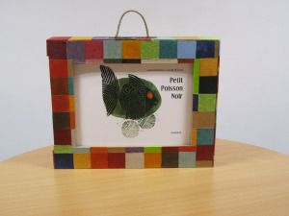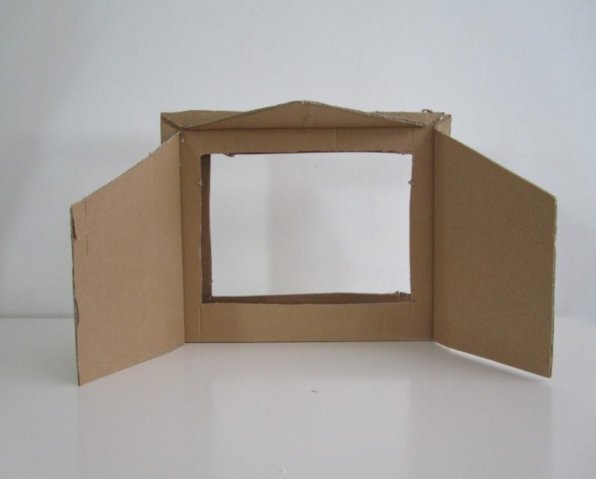

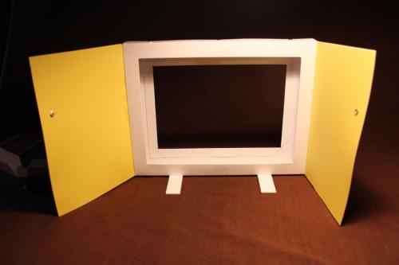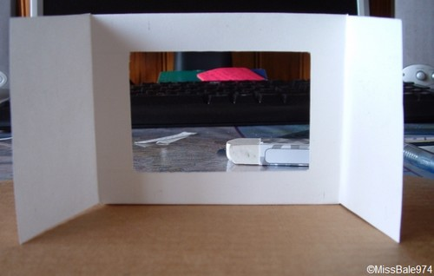

ČESTITAM za PRVI KAMIŠIBAJ.

KAMIŠIBAJKAR pa boš postal, ko BOŠ NAREDIL vsaj nekaj KAMIŠIBAJEV.

